高级语言程序设计实验—实验报告提交要求
（以第一次实验为例）
- 创建文件夹
Java&UML_Report_学号_姓名_ J01&J02&J03&J04&J05
红色标识的部分,修改为：各自的学号和姓名。 其中J01&J02部分表示Java实验一和Java实验二, U01&U02表示UML实验第一和UML实验二。依此类推。

（注意：文件夹不要层次过深，比如放到C:\Java目录下即可。否则可能因为长度过长而导致上传失败之类的问题）.

- 创建五个子文件夹, 分别表示Java实验01,02,03,04
学号_姓名_J01
学号_姓名_J02
学号_姓名_J03
学号_姓名_J04
学号_姓名_J05

- 实验报告：Java&UML_Report_学号_姓名_J01&02&02&04&05.docx (用于存档)
红色部分规则同上。请把实验报告放到上述目录中
也就是步骤一创建的目录下: Java&UML_Report_学号_姓名_ J01&J02&J03&J04&J05。

- 源代码和UML文件：本次实验的源代码或者UML项目文件。分别放到J01-J04的对应目录下。

- 压缩为: Java&UML_Report_学号_姓名_ J01&02&03&04.zip
（注意：请压缩为zip, 不要压缩为rar）
压缩式应该包含目录。这样压缩文件打开后看到的样子如下图:

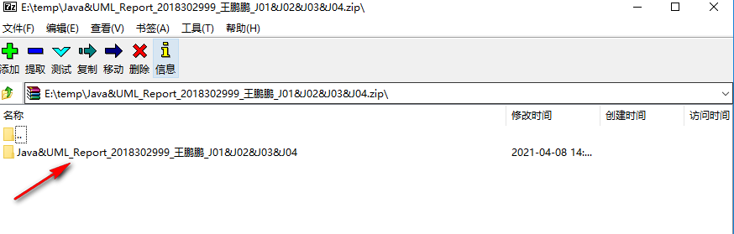

点击目录后显示如下：
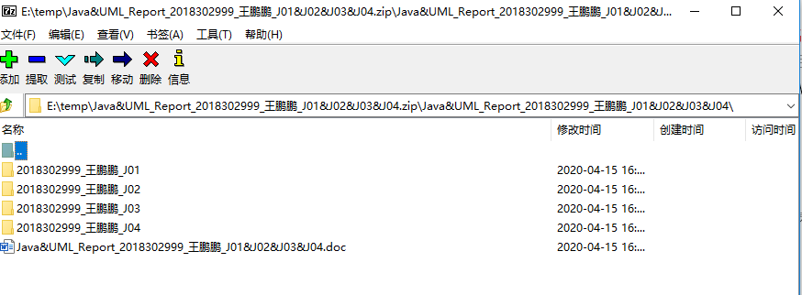

- 实验报告模板请参考：
04-Java&UML_Report_学号_姓名.docx

提交时间：
实验结束后一周。具体以提交系统显示的截至时间为准。

